**微算機系統**

實驗陸

組別: 24

班級、姓名與學號：

資工二 劉濬夤 109590048

資工二 黃漢軒 109590031

日期： 2021.12.22

**1.實驗內容：**

8位元除法器

**2.實驗過程與結果：**

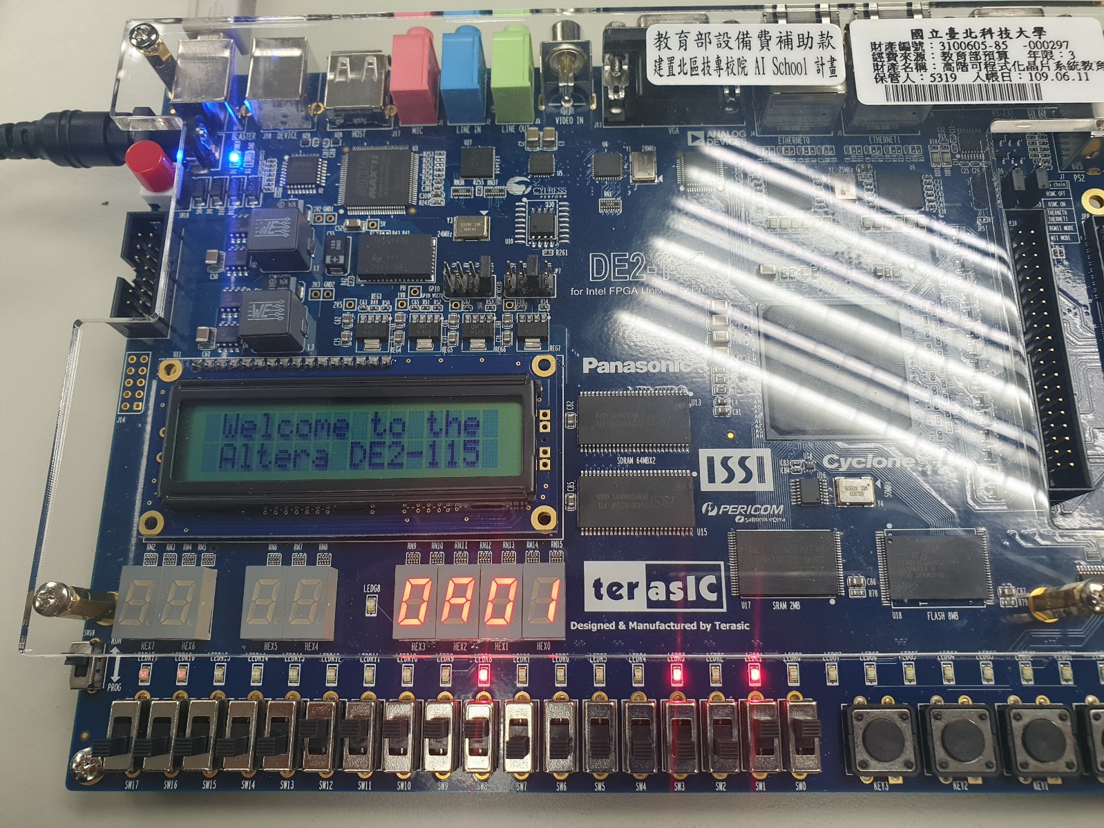

31/3 = 3餘1

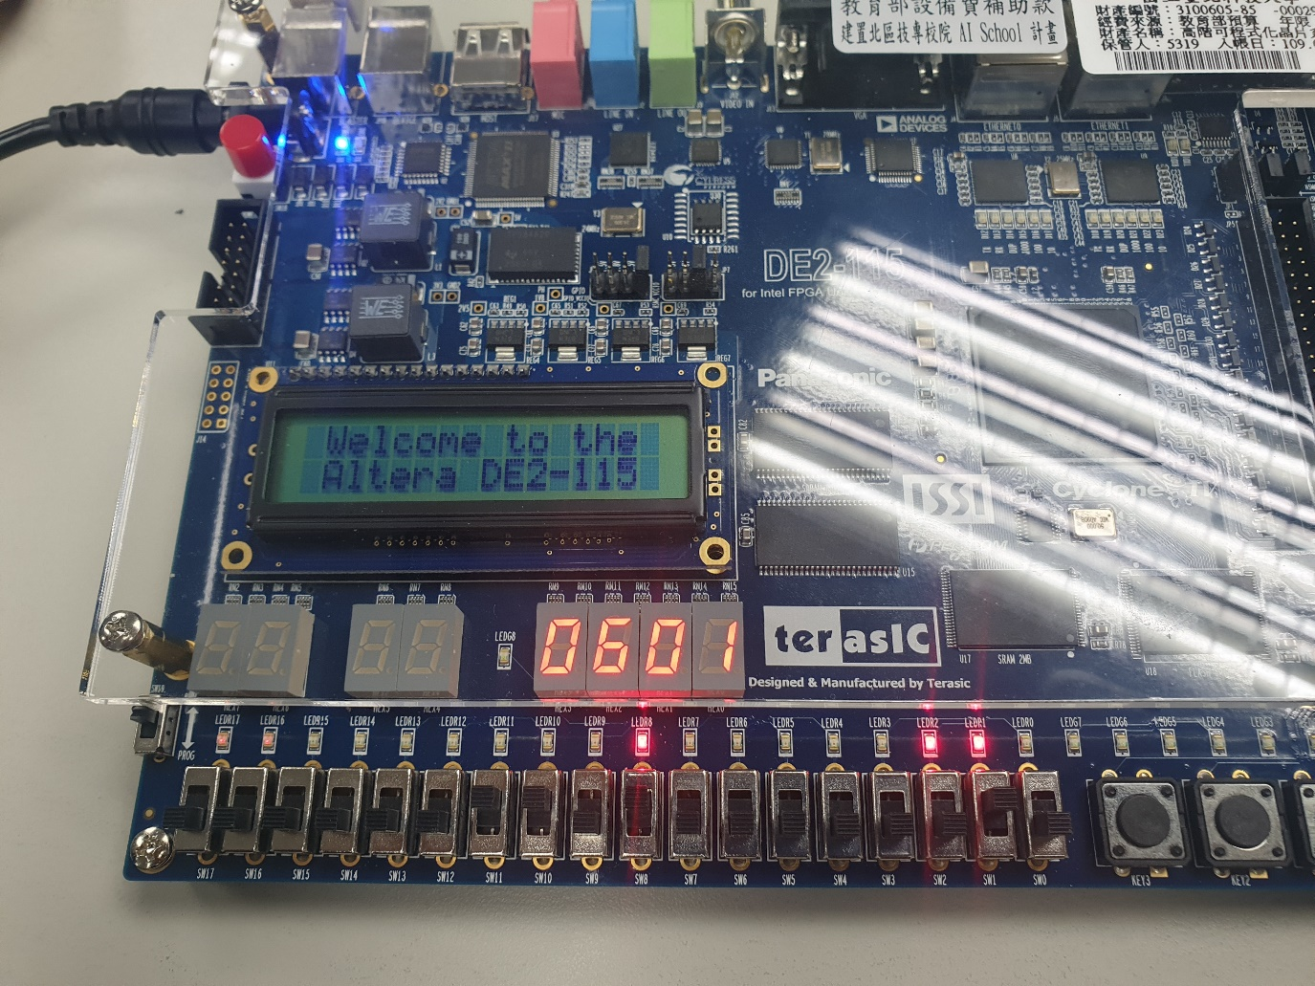

13/2 = 6餘1

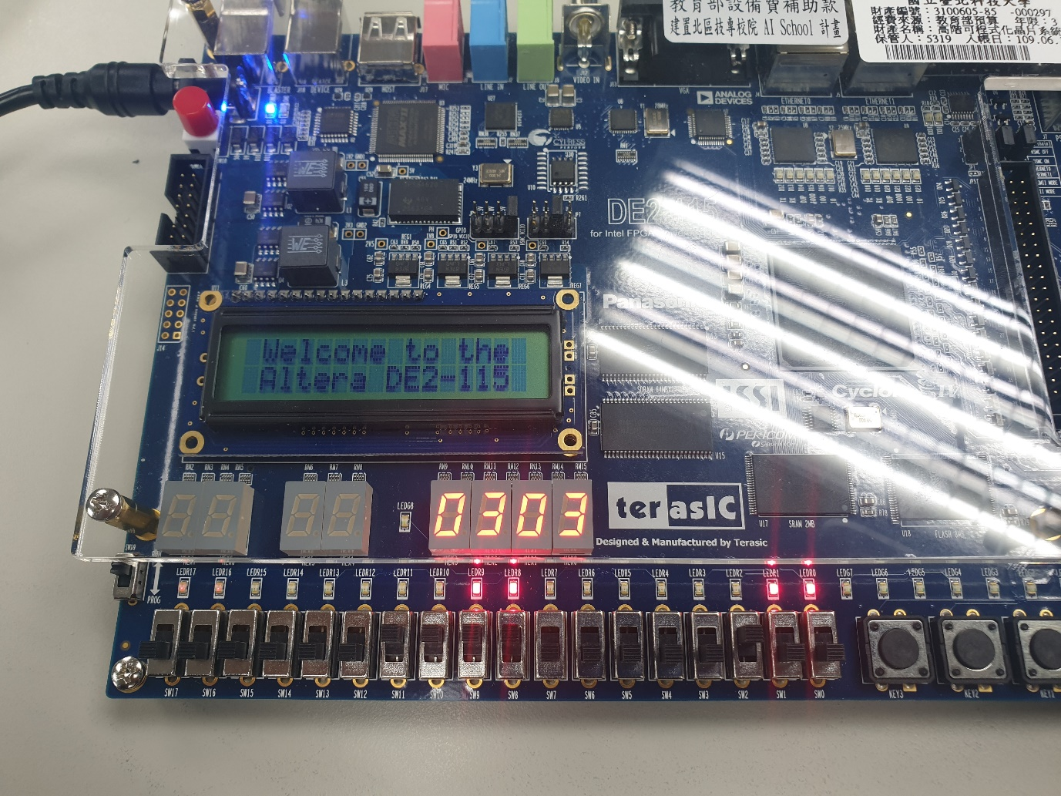

15/4 = 3餘3

**3.程式碼：**

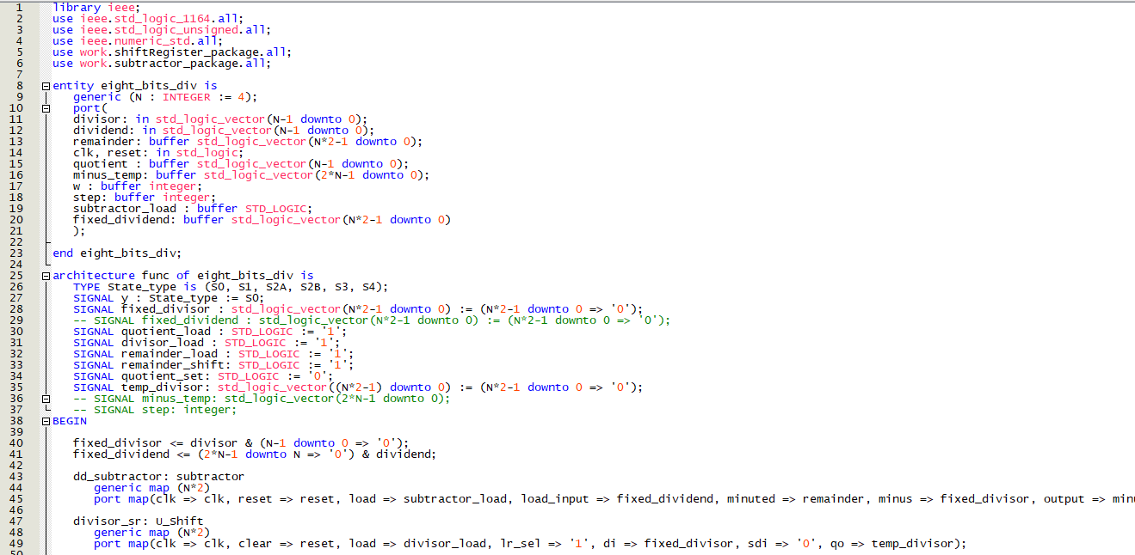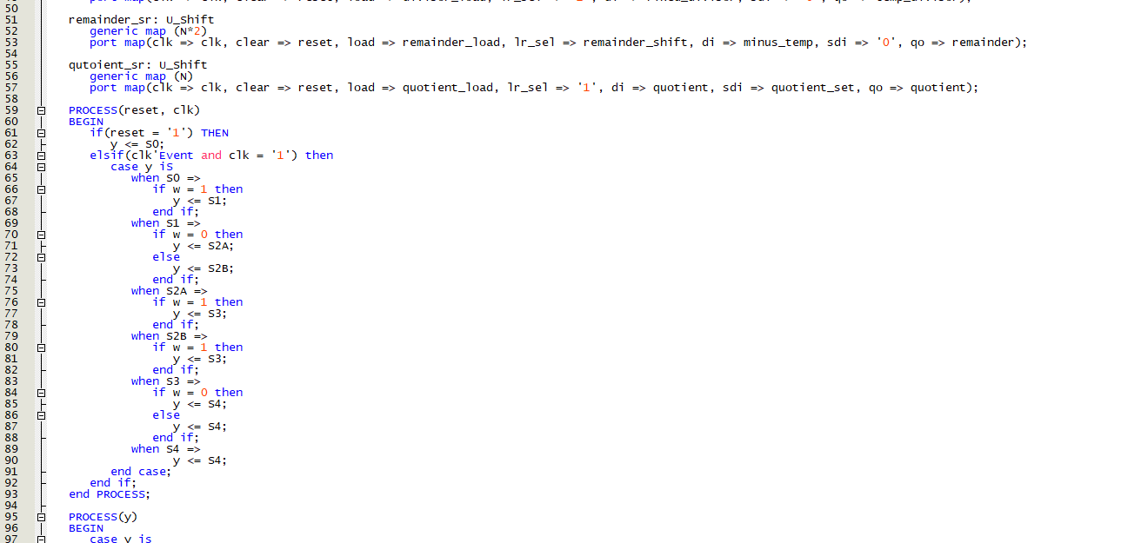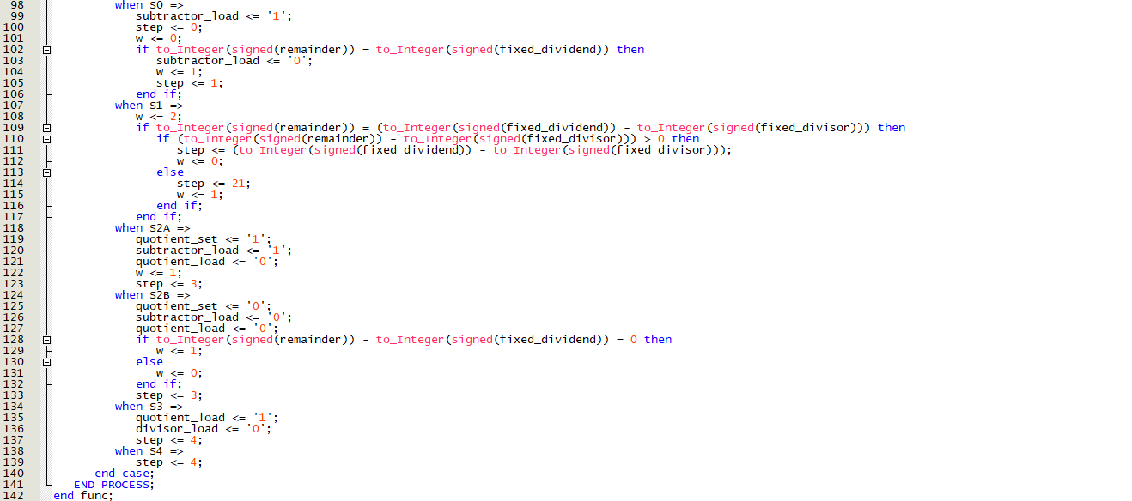

**4.實驗心得：**

**劉濬夤：**

這次的實驗結合了之前兩個實驗的成果，除法器我們在上學期的計算機組織已經學過它的原理，主要是使用了暫存器以及移位器，再透過ALU來做加減法運算並且搭配驗證機制來完成除法器的效果。在研究除法器的做法過程其實還是挺有趣的。只是在研究過程中要利用狀態機並且確保邏輯清晰還是有點難度，過程中也出現了不少錯誤。不過還好最後有順利解決問題。

**黃漢軒：**

藉由這次的實驗，我學習到了如何利用狀態機來做出硬體行為，每個狀態都有不同的功能與作用，透過實作這些狀態來讓狀態圖看起來更為簡單明瞭，同時也再度的複習了除法器的原理，以及克服每個狀態所需要的ClockCycle，在這次我把每個狀態都當成兩次的Clock來實作，也因為其中幾個功能需要這樣，所以每個功能都調整了兩個Clock來進到下一步。

**5.組員貢獻度及工作內容**

**劉濬夤：50% 報告製作，實驗實作**

**黃漢軒：50% 程式撰寫**